附件1
竞赛技术纲要
（理论知识考试）

一、考试内容

（一）试题题型。
客观题型：题目类型包括单项选择题60道（每题1分）、多项选择题10道（每题2分）和判断题20道（每题1分）。

（二）考核内容和具体配分原则详见表1。
表1 考核内容及配分表
考试项目 | 考试内容 | 题目数量（个）
公共基础知识  （55分） | 政治理论相关知识 | 5
公共基础知识  （55分） | 自然资源法律法规相关知识 | 25
公共基础知识  （55分） | 自然资源调查监测相关知识 | 25
专业知识  （45分，三选一） | 多维地理信息采集相关内容 | 45
专业知识  （45分，三选一） | 地理信息建库相关内容 | 45
专业知识  （45分，三选一） | 地理国情统计分析相关内容 | 45

二、考试要求

（一）考试时间。
本次考试采取闭卷的方式在广西自然资源行业技能竞赛考试系统完成，考试时间为120分钟，满分100分。

（二）考试方式。
采取分散集中方式组织开展，即各市推荐的参加决赛的参赛队伍集中在各市自然资源局、自治区厅局直属企事业单位参赛队伍集中地点待定，使用“广西自然资源行业技能竞赛考核系统”线上完成理论知识考试，裁判员通过远程视频监控系统进行线上监考，各市竞赛组委会做好协调工作。

三、考试参考文件

（一）法律、行政法规和部门规章。
1.《中华人民共和国土地管理法》；
2.《中华人民共和国测绘法》；
3.《中华人民共和国安全生产法（2021年）》；
4.《中华人民共和国保守国家秘密法》；
5.《中华人民共和国土地管理法实施条例》；
6.《无人驾驶航空器飞行管理暂行条例》
7.《土地调查条例》；
8.《中华人民共和国保守国家秘密法实施条例》；
9.《土地调查条例实施办法》；
10.《广西壮族自治区测绘管理条例》；
11.《广西壮族自治区土地管理条例》。

（二）政策文件。
1.《自然资源部关于印发〈自然资源调查监测体系构建总体方案〉的通知》（自然资发〔2020〕15号）;
2.《自然资源部办公厅关于印发〈自然资源调查监测标准体系（试行）〉的通知》（自然资办发〔2021〕5号）；
3.《自然资源部自然资源调查监测司关于印发〈自然资源调查监测技术体系总体设计方案（试行）〉的函》（自然资调查函〔2022〕2号）；
4.《自然资源部关于加快测绘地理信息事业转型升级更好支撑高质量发展的意见》（自然资发〔2023〕158号）；
5.《自然资源部办公厅 国家林业和草原局办公室关于印发〈国土调查和林草湿调查地类对接技术方案〉的通知》（自然资办函〔2024〕1057号）；
6.《自然资源部办公厅关于印发〈水资源基础调查实施方案〉的通知》（自然资办发〔2024〕7号）；
7.《广西壮族自治区自然资源厅办公室关于印发〈2024年广西自然资源综合监测监管工作方案〉的通知》（桂自然资办〔2024〕66号）；
8.《广西壮族自治区自然资源厅办公室关于印发〈广西自然资源综合监测监管技术指南（2024年）〉的通知》（桂自然资办〔2024〕122号）；
9.《广西壮族自治区自然资源厅办公室关于印发〈广西2023年度国土变更调查实施方案〉的通知》（桂自然资办〔2023〕279号）；
10.《广西壮族自治区自然资源厅办公室关于印发〈2024年广西城市国土空间监测实施方案〉的通知》（桂自然资办〔2024〕105号）；
11.《广西壮族自治区自然资源厅办公室关于印发〈2024年日常变更调查技术方案、核查方案和监理方案〉的通知》（桂自然资办〔2024〕126号）；
12.《广西壮族自治区自然资源厅办公室关于印发〈广西水资源基础调查实施方案〉的通知》（桂自然资办〔2024〕137号）；
13.《广西壮族自治区林业局 广西壮族自治区自然资源厅关于印发〈广西森林草原湿地荒漠化普查工作案〉的通知》（桂林资发〔2024〕31号）。

（三）技术标准。
1.CH/T 2009-2010《全球定位系统实时动态测量(RTK)技术规范》;

2.GB/T 23236-2009《数字航空摄影测量空中三角测量规范》；

3.GB/T 39612-2020《低空数字航摄与数据处理规范》；

4.GB/T 24356-2023《测绘成果质量检查与验收》；

5.CH/T 9008.3-2010《基础地理信息数字成果 1:500、1:1000、1:2000数字正射影像图》；

6.CH/T 3007.1-2011《数字航空摄影测量 测图规范 第1部分：1:500 1:1000 1:2000 数字高程模型 数字正射影像图 数字线划图》；

7.CH/Z 3003－2010《低空数字航空摄影测量内业规范》；
8.《第三次全国国土调查工作分类》；
9.《国土调查数据库更新变更规则》（自然资办函〔2021〕371号）；
10.《国土调查数据库更新数据规范（试行）》（自然资办函〔2021〕371号）；
11.《国土变更调查技术规程（2023年度适用）》；
12.《国土变更调查县级数据库质量检查规则》。
（四）参考书目。
1.《自然资源管理基础知识》，中国大地出版社，自然资源管理从“0”到“1”系列丛书，2023年4月；
2.《测绘与地理信息管理》，中国大地出版社，自然资源管理从“0”到“1”系列丛书，2023年4月；
3.《林草资源管理》，中国大地出版社，自然资源管理从“0”到“1”系列丛书，2023年4月；
4.《自然资源法治建设》，中国大地出版社，自然资源管理从“0”到“1”系列丛书，2023年4月。

竞赛技术纲要
（多维地理信息采集员）

以《多维地理信息采集员》中高级技师的知识和技能要求为基础，重点考查地理信息像控点信息采集、平面正射影像图制作及技术管理等方面工作效率和成果质量，并结合技能人才培养和生产岗位需求，适当增加新知识、新技术、新技能等相关内容。

一、技能操作考核内容

（一）主要竞赛内容。
基于给定的飞行区域，完成地面分辨率优于5厘米的航空摄影测量数据采集并制作平面正射影像图。

（二）基本要求。
航飞制图面积不少于1平方公里；参与竞赛无人机空中连续飞行轨迹投影面积不超过4平方公里；飞行限高120米；无人机型号需满足接入广西地理信息协同感知平台（http://gzcenter.gxyjch.cn）要求；参与竞赛无人机应当在规定的起降点完成起降任务。

（三）主要考核点。
在规定时间内所获取的正射影像图有效面积大小、像控点质量和正射影像图质量等内容。

（四）评分。

技能操作考核评分标准详见附件2。

二、技能操作考核技术方案

（一）提供资料。
竞赛考核区域范围线（KML格式）、起降点位置。

（二）软硬件配置要求。
1.具有RTK功能的GNSS接收机一台（含GNSS接收机手簿），GNSS设备标称精度优于10+2×10⁻⁶×d。
2.非涉密电脑，不得存储与竞赛无关的数据和程序。
3.其它辅助工具：钢卷尺、三脚架、对中杆、航标漆、成果上交使用的非涉密存储设备等。
参赛队软硬件配置，应选用具有自主知识产权的国产品牌仪器设备、软件。外业数据采集所使用的GNSS接收机应经法定仪检机构检定合格并且在有效期内（以仪器检校证书为凭），计算机等通用硬件设备品牌不限，软硬件由参赛选手自备。

（三）成果要求。
1.成果类型及数据格式。
成果内容及格式：无人机航摄原始采集照片jpg，像控点坐标采集原始数据txt，空中三角测量精度评定报告pdf，数字正射影像图（采用Geotiff非压缩格式，彩色影像24bit）；数字正射影像数据集应包含数字正射影像文件，需记录影像地理坐标信息的影像信息和元数据信息相关内容），正射影像图制作过程录屏文件，航摄规划航线kml，相机参数文件xls，内容模板见表2。像控点点之记docx/html（点之记信息可通过“众绘”多维地理信息采集软件录入并导出，软件由竞赛组委会提供，使用教程见附件4），具体内容模板见表3。
表2 航飞无人机相机主要参数
设备名称及型号
传感器尺寸（mm）
相机焦距（mm）
像元大小（µm）
相对航高（m）
表3 像控点点之记、成果表
选手参赛证号 | DSC00029
点号 | P021
坐标系 | 平面 | 2000国家大地坐标系，3°分带（含带号）
坐标系 | 高程 | 大地高
坐标 | X（m） |  | Y（m） | h（m）
刺点位置说明：点刺在直行箭头红圈拐角处，高程测至地面。
点位描述：
刺点日期 | 2024年 月 日
备注 | 点位说明以地理方位描述
概略点位 |  |  | 点位详图
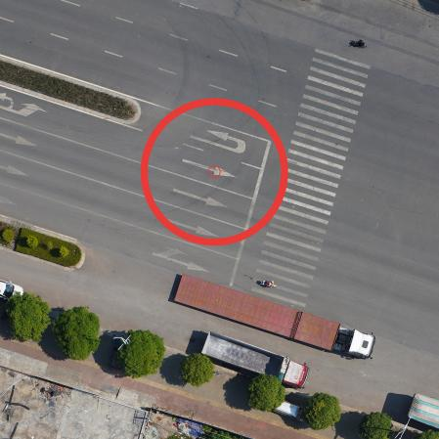 |  |  | 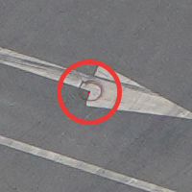

2.成果规格。
航拍参数满足地面分辨率优于5厘米数字正射影像图制作要求。
平面坐标系为2000国家大地坐标系，高斯—克吕格投影，3°分带（含带号），中央经线为108°，坐标原点向西平移500公里，高程为大地高。

（三）具体操作要求。
1.技术要求。
（1）像控点布设与数据采集。
像控点布设数量应不少于3个，且均匀分布。
像控点测量可采用网络RTK模式测量（竞赛组委会提供GXCORS账号），应对中、整平量测三次，当测量点位平面较差不大于0.05米，高程较差不大于0.05米，取中数作为最终成果，并制作像控点点之记。
像控点成果取至小数点后3位，采用GNSS网络RTK模式实测平面坐标和高程，利用GNSS接收机的内存或外接电子记录手簿现场记录。
像控点点之记信息可以通过以下两种方式提交。一是可通过使用“众绘”多维地理信息采集软件完成点位标绘、属性录入和照片拍摄等工作，该软件可作为GNSS测量手薄用于像控点测量。二是以WORD文档形式提交。
（2）无人机航摄地理信息数据采集。
自备作业设备及数据处理软件。按照在广西地理信息协同感知平台上抢单抽签区域范围，开展无人机外业航摄作业，所规划航线不可超出考核范围。
竞赛选手应当以竞赛组委会提供的区域范围线和起降点坐标开展地理信息数据采集任务。
竞赛过程禁止同时操作两架及以上无人机作业。
竞赛期间允许使用交通（代步）工具，须自备。
（3）正射影像图地理信息数据处理。
采用数据处理软件，选手独立完成空中三角测量计算。
空中三角测量结束后，导出并提交空中三角测量精度评定报告，并生成数字正射影像图，制作元数据等文件。
参赛选手开展地理信息数据后处理工作时，处理过程需要全程录屏，录屏数据（格式为mp4\avi\mov）作为成果内容一并提交。

2.成果整理上交。
参赛选手在技能操作考核结束时，参赛选手应当与裁判员进行成果交接、确认，保密处理裁判员对成果进行加密处理（《竞赛成果提交确认及成果保密处理情况记录单 》见附件3）。
选手通过现场拷贝方式提交至外业现场裁判员。成果应在以“参赛证号”命名的文件夹下存放各文件，具体存放方法如图1。
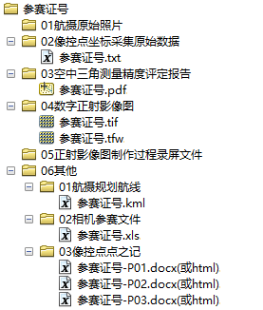
图1 多维地理信息采集员项目成果文件夹示例

竞赛技术纲要
（地理信息建库员项目）

以《地理信息建库员》中高级技师的知识和技能要求为基础，考查地理信息数据库建设的工作效率和成果质量，以自然资源调查监测、国土变更等为具体业务对象，重点考查变更调查业务的地理信息内业数据处理和建库的工作效率，并结合技能人才培养和生产岗位需求，适当增加新知识、新技术、新技能等相关内容。

一、技能操作考核内容

（一）主要竞赛内容。
根据竞赛组委会提供的高分辨率遥感影像、历史年度变更调查基础库数据、变化图斑指引点、外业举证DB包等资料，根据外业举证照片对变化图斑进行采集更新和属性录入，开展地理信息数据面以及拓扑关系的编辑处理，完成地理信息数据建库，提交格式为GDB的成果数据。

（二）基本要求。
完成图斑变更和数据建库图斑数量不少于40个。

（三）主要考核点。
竞赛主要考核参赛选手对地理信息数据更新技术要求、数据库变更方法、标准及相关质量要求的理解程度、地理信息数据库建库能力等。

（四）评分。
技能操作考核评分标准详见附件2。

二、技能操作考核技术方案

（一）提供资料。

1.高分辨率遥感影像成果，数据格式为Geotiff格式。
平面坐标系为2000国家大地坐标系，高斯-克吕格投影，3°分带。

2.基础参考数据。
同一区域的历史年度变更调查地类图斑基础库数据，作为竞赛考核的基础参考数据，数据格式为GDB格式。
基础库说明：（1）基础库各要素图层按照《国土变更调查技术规程（2023年度适用）》要求设置。要素图层名称更新为“原要素图层名称+‘_JCK’”。（2）增加坡度图数据（PDTGX）要素图层，用于地类图斑变更库（DLTB_BGK）中GDPDJB字段的更新。（3）增加建设用地审批数据（SPYD）要素图层，其中DKYT字段用于新增推土区（BGDC_TTQ）范围内的地类认定。

3.变更调查地类图斑变更库（BGDC_BGK）参考模板。

4.田坎扣除系数表，用于计算扣除面积。

5.变化图斑指引点。

6.外业举证DB包。

7.竞赛组委会提供示例模板（电子模板另附）。

（二）成果要求。

1.成果类型及数据格式。

数据库成果，数据格式为GDB格式。

2.成果规格。
坐标系统：2000国家大地坐标系。
投影：高斯-克吕格投影，3°分带（含带号）。
3.精度指标。
竞赛组委会提供统一的原始矢量数据，建库成果数据的精度按以下要求执行。
（1）最小上图图斑面积：建设用地和设施农用地实地面积50m²（结合我区工作实际，本项按该指标执行）；农用地（不含设施农用地）实地面积400m²；其他地类实地面积600m²，荒漠地区可适当减低精度，但不得低于1500m²。
（2）变化图斑界线相对于正射影像上明显同名地物的位移不得大于5个像素，不明显同名地物的位移不得大于10个像素。

（三）具体操作要求。

1.图斑提取。
（1）根据外业举证照片对于变化图斑进行地类认定和属性录入，地类调查认定要求与《第三次全国国土调查工作分类》地类认定的有关要求保持一致。
（2）自备数据处理软件，基于遥感影像数据，采集地类变更图斑范围。
（3）地理信息数据建库，依据地理信息基础库数据对地类变更图斑的边界进行空间关系逻辑性处理，避免产生狭长面、尖锐角和碎小图斑，生成国土变更调查年末数据库。

2.数据库质量检查要求。

（1）基本要求。
图内没有要素的层，不生成空数据层；数据成果应有空间参考和投影信息。

（2）采集要求。
变更数据采集要素的内容、分层及属性填写，应按照《国土调查数据库更新数据规范》及相关技术规定执行；变更数据采集时，应避免产生狭长面、尖锐角和碎小图斑；同时也要避免采集的变更数据与年初数据库（提供的年度变更调查地类图斑基础库数据）空间叠加产生狭长面、尖锐角和碎小图斑；变更数据采集、编辑完成后，应使线条光滑、严格相接、不得有多余悬挂线。数据层内应建立拓扑关系。有效变化图斑包含种植属性变化，单个图层内相同属性的图斑（不包括面积、编号、标识码、更新时间等字段）需要融合。

3.成果整理上交。
地理信息数据库应包含年末数据层、变更数据层（含变更地类图斑、推土区、拆除未尽区）和基础数据层。
参赛选手在技能操作考核结束时，按以下要求整理上交成果。参赛选手与考场监考裁判员进行成果交接、确认，保密处理裁判员对成果进行加密处理（《竞赛成果提交确认及成果保密处理情况记录单 》见附件3）。
成果应当在以“参赛证号”命名的文件夹下存放各文件，如图2。

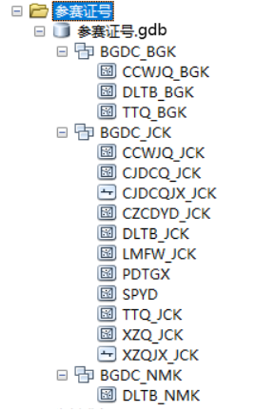

图2 地理信息建库员项目成果文件夹示例
竞赛技术纲要
（地理国情统计分析员项目）

以《地理国情统计分析员》中高级技师的知识和技能要求为基础，考查地理国情调查统计与分析的工作效率和成果质量，以自然资源调查监测、国土变更调查日常变更等为具体业务对象，重点考查使用专业软件和操作平台，进行地理信息搜集和整理影像、资料分析、数据制作和任务上传；提供位置监控等导航与位置服务，基于“互联网+”平台，提供地理信息标注服务；根据地理国情监测工程设计和指标体系，对监测对象的变化情况进行比对、标注和汇总等外业调查举证工作效率，并结合技能人才培养和生产岗位需求，适当增加新知识、新技术、新技能等相关内容。

一、技能操作考核内容

（一）主要竞赛内容。
基于竞赛组委会提供的地理国情自然资源调查举证图斑矢量和参考数据，在规定的时间内通过“广西自然资源调查云（地理国情监测模块）”完成外业调查和举证。

（二）基本要求。
完成调查举证图斑数量不少于20个。

（三）主要考核点。
在规定时间内完成外业调查分析图斑数量、外业调绘成果质量等内容。

（四）评分。
技能操作考核评分标准详见附件2。

二、技能操作考核技术方案

（一）提供资料。
在“广西自然资源调查云（地理国情监测模块）”举证平台下发竞赛任务图斑矢量数据。

（二）成果要求。
提交成果需满足《广西自然资源综合监测监管技术指南（2024年）》（桂自然资办〔2024〕122号）调查及举证要求。

（三）具体操作要求。

1.技术要求。
（1）使用“广西自然资源调查云（地理国情监测模块）”、带定位功能和方向传感器的野外调查终端等设备。基于任务区域范围，开展自然资源外业调查举证工作。
（2）竞赛考核时间以“广西自然资源调查云（地理国情监测模块）”记录时间为准。
（3）竞赛开始前，参赛选手统一乘车到达考核任务区，竞赛期间选手不得使用任何交通（代步）工具。

2.成果整理上交。
参赛选手需在比赛过程中通过“广西自然资源调查云（地理国情监测模块）”将举证成果上传至自然资源综合监测监管平台。竞赛组委会在技能操作比赛时间结束时，实时关闭自然资源综合监测监管平台系统，停止接收参赛选手上传调查分析成果。领队与室内裁判员进行成果确认交接，保密处理裁判员对成果进行加密处理（《竞赛成果提交确认及成果保密处理情况记录单 》见附件3）。
附件2
竞赛考核评分标准
（多维地理信息采集员）

根据多维地理信息采集员项目竞赛技术纲要有关要求，为客观准确的评价参赛选手的作业过程和最终成果，统一竞赛评判标准，特制定赛项技能操作考核评分标准。

一、竞赛成绩结构和评分

（一）竞赛成绩结构。
技能操作考核计分项目包含“正射影像图面积”、“像控点质量”、“正射影像图质量”和“成果完整性”，总成绩满分为100分，计分项目权重依次为35%、25%、35%、5%，具体详见附件3。

（二）评分方法。

1.计分项目加权得分。
计分项目加权得分按（1）计算：
S_{j}=A_{i}×P_{i} （1）
式中：S_{j}……计分项目加权得分
Ai ……计分项目测评得分
P_{i}……相应计分项目的权重

2.技能操作考核得分。
技能操作考核得分按（2）式计算：
（2）
式中：S_{j}……计分项目加权得分
S……竞赛项目总分
n……计分项目的项数

（三）评分规则。
计分项目中的计分子项目分别由不同的裁判员根据责任分工进行测评，测评得分作为该子项目的测评得分。

每位裁判员原则上只负责计分项目中一个计分子项目的测评。计分项目测评得分最高100分，最低0分。

二、技能操作考核测评细则

（一）正射影像图采集面积。
按照本次竞赛技能操作成果测评要求，多维地理信息采集员项目要求应在规定的时间内完成无人机航拍摄影地理信息采集有效作业面积不少于1平方公里（基本要求），故对选手是否在规定时间内完成规定任务分别计算摄影面积得分S₁（面积单位为平方公里，保留2位小数）。
1.选手在规定时间内未达基本要求的，即正射影像图有效面积不足1平方公里，得分：S₁=0分。
2.选手在规定时间内达到基本要求的，即正射影像图有效面积在1平方公里以上的，按（3）式计算得分。
正射影像图有效面积最多者得分最高$S_{\text{满分}}=\text{100}分$。
公式： $S_{1}=S_{\text{基本}}+\frac{X−X_{\text{最少}}}{X_{\text{最多}}−X_{\text{最少}}}\left(S_{\text{满分}}−S_{\text{基本}}\right)$ （3）
式中：S₁ ……选手摄影面积得分
$S_{\text{满分}}$……满分100分
$S_{\text{基本}}$……基本分60分
X……选手有效航摄信息采集面积
$X_{\text{最多}}$……选手有效航摄信息采集面积最多者的面积
$X_{\text{最少}}$……选手有效航摄信息采集面积最少者的面积

（二）像控点采集质量。

主要考查像控点布设质量、数量以及点之记质量等内容。具体测评扣分内容详见附件3（表2），表中各类错漏扣分总和最高为100分。

（三）正射影像图质量。
正射影像图数据质量主要考查影像分辨率、影像图精度、影像拼接是否错位、影像是否存在拉花现象、影像成果文件命名是否正确等内容。具体测评扣分内容详见附件3（表2），表中各类错漏扣分总和最高为100分。
（四）成果完整性。
成果完整性主要考查竞赛选手应按技术纲要的要求准确、完整提交各类成果，若提交成果缺失的，该项成绩判为0分。提交成果文件示意图详见技术纲要。

（五）其他。
在竞赛操作过程中，发生生产安全事故的，成绩判为0分。
竞赛考核评分标准
（地理信息建库员）

根据地理信息建库员项目竞赛技术纲要有关要求，为客观准确的评价参赛选手的作业过程和最终成果，统一竞赛评判标准，特制定赛项技能操作考核评分标准。

一、竞赛成绩结构和评分

（一）竞赛成绩结构。
技能操作考核计分项目分“地理信息变化图斑更新数量”和“地理信息建库成果质量”两大项，总成绩满分为100分。计分项目权重依次为60%、40%，具体详见附件3（表3）。
（二）评分方法。

1.计分子项加权得分。
计分子项目加权得分按公式（1）计算：
S_{i}=A_{i}×P_{i} （1）
式中：S_{i}……计分子项目加权得分
A_{i}……计分子项目测评得分
P_{i}……相应计分子项目的权重

2.计分项目加权得分。
计分项目加权得分按 （2）式计算：
（2）
式中：S_{j}……计分项目加权得分
S_{i}……计分子项目加权得分
P_{j}……相应计分项目的权重
n……计分项目中子项目的项数

3.技能操作考核得分。
技能操作考核得分按（3）式计算：
（3）

式中：S_{j}……计分项目加权得分
S……竞赛项目总分
n……计分项目的项数

（三）评分规则。

计分项目中的计分子项目分别由不同的裁判员根据责任分工进行测评，测评得分作为该子项目的测评得分。每位裁判员原则上只负责计分项目中一个计分子项目的测评。计分子项目测评得分最高100分，最低0分。

二、技能操作考核测评细则

（一）地理信息变化图斑更新数量计分。
按照本次竞赛技能操作成果测评要求，地理信息建库员项目基本要求为：在规定的时间内完成有效变化图斑更新及建库图斑数量不少于40个。故结合成果完成质量，对测评选手是否在规定时间内完成规定任务分别计算变化图斑更新数量得分S₁。
1.选手在规定时间内未达基本要求的，完成有效变化图斑更新不足规定任务数量40个，得分：S₁=0分。
2.选手在规定时间内达到基本要求的，完成有效变化图斑更新40个以上的，按（4）式计算得分
所有在规定时间内达到基本要求的选手中，有效变化图斑更新数量最多者得分最高$S_{\text{满分}}=\text{100}分$。
公式计算：
$S_{1}=S_{\text{基本}}+\frac{X−X_{\text{最少}}}{X_{\text{最多}}−X_{\text{最少}}}\left(S_{\text{满分}}−S_{\text{基本}}\right)$ （4）
式中：S₁……选手变化图斑更新数量得分
$S_{\text{满分}}$……满分100分
$S_{\text{基本}}$……基本分60分
X……选手有效变化图斑更新数量
$X_{\text{最多}}$……选手有效变化图斑更新数量最多者的图斑数
$X_{\text{最少}}$……选手有效变化图斑更新数量最少者的图斑数

（二）地理信息建库成果质量计分。
分为数据组织正确性、数学精度及变更精度、拓扑一致性三项。建库成果数据质量按错漏类别详见附件3（表4），表中各类错漏扣分总和最高为100分。

（三）其他。
在竞赛操作过程中，发生生产安全事故的，成绩判为0分。
竞赛考核评分标准
（地理国情统计分析员）

根据地理国情统计分析员项目竞赛技术纲要有关要求，为客观准确的评价参赛选手的作业过程和最终成果，统一竞赛评判标准，特制定赛项技能操作考核评分标准。

一、竞赛成绩结构和评分

（一）竞赛成绩结构。
技能操作考核计分项目分“地理国情变化图斑统计分析数量”和“地理国情统计分析成果质量”两大项，总成绩满分为100分。计分项目权重依次为60%、40%，具体详见附件3（表5）。

（二）评分方法。

1.计分项目加权得分。
计分子项目加权得分按（1）计算：
S_{i}=A_{i}×P_{i} （1）
式中：S_{i}……计分子项目加权得分
A_{i}……计分子项目测评得分
P_{i}……相应计分子项目的权重

2.技能操作考核得分。
$S=\sum_{i=1}^{n}{S_{i}}$技能操作考核得分按（2）式计算：
（2）
式中：S_{i}……计分项目加权得分
S……竞赛项目总分
n……计分项目的项数

（三）评分规则。

各计分项目分别由不同的裁判员根据责任分工进行测评，测评得分作为该项目的测评得分。每位裁判员原则上只负责其中一项计分项目的测评。计分项目测评得分最高100分，最低0分。

二、技能操作考核测评细则

（一）地理国情变化图斑统计分析数量测评。
按照本次竞赛技能操作成果测评要求，地理国情统计分析员项目竞赛基本要求为完成有效地理国情变化图斑统计分析数量不少于20个，对测评选手是否在规定时间内完成规定任务分别计算地理国情变化图斑统计分析数量得分S₁。
1.选手在规定时间内未达基本要求的，即图斑数少于20个图斑，得分：S₁=0分。
2.选手在规定时间内达到基本要求的，即图斑数在20个以上，按（3）式计算得分。
有效的地理国情变化图斑统计分析数量最多者得分$S_{\text{满分}}=\text{100}分$。
公式计算：
$S_{1}=S_{\text{基本}}+\frac{X−X_{\text{最少}}}{X_{\text{最多}}−X_{\text{最少}}}\left(S_{\text{满分}}−S_{\text{基本}}\right)$ （3）
式中：S₁……选手地理国情变化图斑统计分析数量得分
$S_{\text{满分}}$……满分100分
$S_{\text{基本}}$……基本分60分
X……选手有效地理国情变化图斑统计分析数量
$X_{\text{最多}}$……选手有效地理国情变化图斑统计分析数量最多者的图斑数
$X_{\text{最少}}$……选手有效地理国情变化图斑统计分析数量最少者的图斑数

（二）地理国情统计分析成果质量测评。
地理国情统计分析成果质量测评包含调查分析照片合规性、调查统计内容完整性及属性准确性。地理国情统计分析成果质量测评内容详见附件3（表6），扣分总和最高为100分。

（三）其他。
在竞赛操作过程中，发生生产安全事故的，成绩判为0分。

附件3
竞赛相关表格
表1 多维地理信息采集员竞赛技能操作考核计分表
选手参赛证号 |  |  | 成果保密编号
计分项目 | 权（P_{i}） | 计分项目测评得分（A_{i}） |  |  | 计分项目加权得分（S_{j}） |  | 技能操作考核得分（S）
计分项目 | 权（P_{i}） | 两名裁判员测评分值 |  | 平均得分 |  |  | 技能操作考核得分（S）
正射影像图采集面积计分 | 0.35 | ——
像控点采集质量计分 | 0.25
正射影像图质量计分 | 0.35
成果完整性计分 | 0.05
裁判员意见 | 裁判员签字（两名）：  年 月 日
裁判长意见 | 签字：  年 月 日
说明：
（一）摄影有效面积认定：正射影像图无大面积漏洞，分辨率优于5cm，无其他严重错漏。
（二）计分项目加权得分：S_{j}=A_{i}×P_{i}；技能操作考核得分：$S=\sum_{i=1}^{2}{S_{i}}$
表2 多维地理信息采集员竞赛技能操作测评记录表
选手参赛证号 |  |  | 成果保密编号
正射影像图采集面积测评（35%） | 摄影面积≥2 Km²
正射影像图采集面积测评（35%） | 摄影最大面积（Km²）
正射影像图采集面积测评（35%） | 摄影最小面积（Km²）
正射影像图采集面积测评（35%） | 选手摄影面积（Km²）
正射影像图采集面积测评（35%） | 选手摄影面积得分A1
 | 测评扣分内容 |  | 评分标准（错漏一个扣分值） |  | 错漏个数 | 扣分
像控点采集质量测评（25%） | 像控点设计不符合规定（施测个数少于给定点数） |  | 20
像控点采集质量测评（25%） | 像控点选取不合理（分布不均匀） |  | 30
像控点采集质量测评（25%） | 缺少点之记 |  | 6
像控点采集质量测评（25%） | 缺少像控点信息表 |  | 6
像控点采集质量测评（25%） | 点之记内容不完整（点位说明、点位详图等） |  | 2
像控点采集质量测评（25%） | 错漏扣分总和
正射影像图质量测评（35%） | 地面分辨率大于5厘米 |  | 100
正射影像图质量测评（35%） | 原始照片缺失 |  | 50
正射影像图质量测评（35%） | 检查点精度大于2倍中误差 |  | 10
正射影像图质量测评（35%） | 大面积影像缺失、漏洞 |  | 20
正射影像图质量测评（35%） | 大面积影像拼接错位 |  | 20
正射影像图质量测评（35%） | 大面积影像拉花、模糊不清 |  | 20
正射影像图质量测评（35%） | 其他轻微错误 |  | 1
正射影像图质量测评（35%） | 错漏扣分总和
成果完整性测评（5%） | 成果提交不完整 |  | 100
成果质量得分A2（100分减去赋权后的各类错漏扣分总和）
裁判意见 | 裁判员签名：  年 月 日
注：1.各类错漏扣分总和最高为100分
2.面积记录保留两位小数。
3.像控点选取不合理（分布不均匀）：像控点需均匀分布在航摄范围内，测评时由裁判员根据竞赛场地实际情况，结合规范要求开展测评。
4.检查点精度大于2倍中误差：每块竞赛区域设置检查点4个，选手成果同名检查点精度应小于2倍中误差，精度大于2倍中误差的，每超限一个扣10分。
5.大面积影像缺失、漏洞：若出现明显的大面积影像缺失、漏洞，一次性扣20分。
6.大面积影像拼接错位：若出现明显的大面积影像拼接错位，一次性扣20分。
7.大面积影像拉花、模糊不清：若出现明显的大面积影像拉花、模糊不清，一次性扣20分。

表3 地理信息建库员项目技能操作考核计分表
选手参赛证号 |  |  | 成果保密编号
计分项目 | 权（P_{j}） | 计分子项目测评得分（A_{i}） |  |  | 计分项目加权得分（S_{i}） |  | 技能操作考核得分（S）
计分项目 | 权（P_{j}） | 两名裁判员  测评分值 |  | 平均得分 |  |  | 技能操作考核得分（S）
地理信息变化图斑更新数量计分 | 0.6 | ——
地理信息建库成果质量计分 | 0.4
裁判员意见 | 裁判员签字（两名）：  年 月 日
裁判长意见 | 签字：  年 月 日
说明：
（一）地理信息变化图斑更新有效认定：更新的地理信息变化图斑地类需与举证照片一致。
（二）计分子项目加权得分：S_{i}=A_{i}×P_{i}；
技能操作考核得分：$S=\sum_{i=1}^{2}{S_{i}}$。

表4 地理信息建库员项目技能操作考核测评记录表
选手参赛证号 |  |  |  |  | 成果保密编号
地理信息变化图斑更新数量测评 | 地理信息变化图斑更新数量≥40个
地理信息变化图斑更新数量测评 | 图斑数最多者数量（个）
地理信息变化图斑更新数量测评 | 图斑数最少者数量（个）
地理信息变化图斑更新数量测评 | 选手地理信息变化图斑更新数量（个）
地理信息变化图斑更新数量测评 | 选手地理信息变化图斑更新数量得分A₁
地理信息建库成果质量测评 | 建库成果数据正确性测评 | 测评内容 |  |  |  | 评分标准  （错漏一个扣分值） | 错漏个数 | 扣分
地理信息建库成果质量测评 | 建库成果数据正确性测评 | 数据层表结构错误，包括属性项名称、类型等错漏 |  |  |  | 1
地理信息建库成果质量测评 | 建库成果数据正确性测评 | 有多余的数据层、其他数据结构错误 |  |  |  | 1
地理信息建库成果质量测评 | 建库成果数据正确性测评 | 文件命名错误、数据格式错误、数据层名称错误 |  |  |  | 2
地理信息建库成果质量测评 | 建库成果数据正确性测评 | 平面位置和各类投影参数的正确性 |  |  |  | 1
地理信息建库成果质量测评 | 建库成果数据正确性测评 | 更新图斑提取错误、未达最小上图面积要求、地类变化类型认定错误 |  |  |  | 0.5
地理信息建库成果质量测评 | 建库成果数据正确性测评 | 同图斑属性字段逻辑一致性错误 |  |  |  | 0.5
地理信息建库成果质量测评 | 建库成果数据正确性测评 | 存在狭长面、尖锐角和碎小图斑、其他错误 |  |  |  | 0.2
地理信息建库成果质量测评 | 建库成果数据正确性测评 | 更新图斑位置采集精度超限 |  |  |  | 0.5
地理信息建库成果质量测评 | 建库成果数据拓扑一致性测评 | 要素间存在悬挂、自相交、打折、回头线、未打断、复合要素等错误 |  |  |  | 0.2
地理信息建库成果质量测评 | 建库成果数据拓扑一致性测评 | 要素间存在重叠、缝隙、复合要素、极小不合理面等拓扑错误 |  |  |  | 0.2
地理信息建库成果质量测评 | 建库成果数据拓扑一致性测评 | 其他轻微错误 |  |  |  | 0.2
地理信息建库成果质量测评 | 各类错漏扣分总和
地理信息建库成果质量测评 | 建库成果质量得分A₂（100分减去各类错漏扣分总和）
 | 裁判员及裁判长意见 |  | 裁判员签名：  年 月 日
 | 注：各类错漏扣分总和最高为100分
表5 地理国情统计分析员项目技能操作考核计分表
选手参赛证号 |  |  | 成果保密编号
计分项目 | 权（P_{i}） | 计分子项目得分（A_{i}） |  | 计分项目加权得分（S_{i}） | 技能操作考核  得分（S）
计分项目 | 权（P_{i}） | 两名裁判员测评分值 | 平均得分 | 计分项目加权得分（S_{i}） | 技能操作考核  得分（S）
地理国情变化图斑统计分析数量计分 | 0.6 | ——
地理国情统计分析成果质量计分 | 0.4
裁判员意见 | 裁判员签字（两名）：  年 月 日
裁判长意见 | 签字：  年 月 日
说明：
（一）地理国情调查图斑有效认定：
1.远景、近景、利用特征照片每项至少有一张举证照片能有效反映举证图斑现状。
2.举证图斑地类认定一级类正确。
（二）地理国情调查成果质量计分项目得分（S_{i}）取有效图斑得分
计分项目加权得分：S_{i}=A_{i}×P_{i}；
技能操作考核得分：$S=\sum_{i=1}^{2}{S_{i}}$。

表6 地理国情统计分析员项目竞赛技能操作考核测评记录表
选手参赛证号 |  |  |  |  | 成果保密编号
地理国情变化图斑统计分析数量测评 | 地理国情调查分析图斑数量≥20个
地理国情变化图斑统计分析数量测评 | 图斑数最多者数（个）
地理国情变化图斑统计分析数量测评 | 图斑数最少者数（个）
地理国情变化图斑统计分析数量测评 | 选手地理国情调查图斑数量（个）
地理国情变化图斑统计分析数量测评 | 选手地理国情调查图斑数量得分A₁
地理国情统计分析成果质量测评 | 测评内容 |  | 扣分内容 |  |  |  |  | 评分标准  （错漏一个扣分值） | 错漏  个数 | 扣分
地理国情统计分析成果质量测评 | 照片效果 |  | 特征照片未能说明图斑利用特征（不包含拍不到内部照的情况） |  |  |  |  | 0.3
地理国情统计分析成果质量测评 |  |  | 局部近景照片未能说明图斑实地利用现状 |  |  |  |  | 0.2
地理国情统计分析成果质量测评 |  |  | 全景照片未能反映图斑整体利用情况 |  |  |  |  | 0.2
地理国情统计分析成果质量测评 | 照片真实性及数量 |  | 利用特征照片少于2张 |  |  |  |  | 0.3
地理国情统计分析成果质量测评 |  |  | 图斑全景照片少于2张 |  |  |  |  | 0.2
地理国情统计分析成果质量测评 |  |  | 局部近景照片少于3张 |  |  |  |  | 0.2
地理国情统计分析成果质量测评 |  |  | 举证照片中图斑的实地卫星定位坐标、拍摄方位角缺失或不正确 |  |  |  |  | 0.5
地理国情统计分析成果质量测评 | 属性填写正确性 |  | 调查图斑变化二级/三级类别填写错误 |  |  |  |  | 0.5/0.3
地理国情统计分析成果质量测评 | 各类错漏扣分总和
地理国情统计分析成果质量测评 | 地理国情调查成果质量得分A₂（100分减去各类错漏扣分总和）
裁判意见 |  |  | 裁判员签名：  年 月 日
裁判长意见 |  |  | 裁判长签名：  年 月 日
注：各类错漏扣分总和最高为100分

表7 参赛选手违规情况记录及处理意见单
选手参赛证号
竞赛工种 | □多维地理信息采集员 □地理信息建库员 □地理国情统计分析员
违规情况  详细记录 | 详细记录：
违规情况  详细记录 | 参赛选手签字
违规情况  详细记录 | 裁判员签字
违规情况  详细记录 | 记录时间
处理情况记录 | 处理意见：
处理情况记录 | 裁判长签字
处理情况记录 | 总裁判长签字
处理情况记录 | 处理时间

表8 竞赛成果提交确认及成果保密处理情况记录单
选手参赛证号 |  | 成果保密编号
竞赛工种 | □多维地理信息采集员 □地理信息建库员 □地理国情统计分析员
成果提交情况记录 |  |  | 成果保密处理情况记录
文件夹名称 |  |  | 文件夹名称
数据格式 |  |  | 文件夹名称
文件夹数据容量（MB） |  |  | 文件夹数据容量（MB）
文件个数及文件名  （文件夹内） |  |  | 文件夹数据容量（MB）
数据处理  使用软件 | □广西自然资源调查云（地理国情监测模块）  □大疆智图  □其他 |  | 文件个数及  文件名  （文件夹内）
其他说明 | （比赛区域编号）
参赛选手（或领队）签字 |  |  | 提交人签字
裁判员签字 |  |  | 接收人签字
提交时间（精确至分钟） |  |  | 交接时间
表9 理论知识考试考场情况记录表
竞赛工种 | □多维地理信息采集员 □地理信息建库员 □地理国情统计分析员
序号 | 选手参赛证号 | 是否缺考 | 考生需记录的其他情况
两名裁判员（监考员）签字

表10 参赛选手个人成绩排名汇总表
竞赛工种 |  | □多维地理信息采集员 □地理信息建库员 □地理国情统计分析员
序号 | 选手姓名 | 选手参赛证号 | 理论考试  成绩 | 技能操作考核成绩 | 个人  总成绩 | 个人单项排名 | 选手所在单位
注：理论考试成绩占30%、技能操作考核成绩占70%；成绩保留两位小数；个人总成绩相同者，技能操作考核成绩高者排名优先。

表11 技能竞赛团体成绩汇总表
序号 | 参赛集体 | 姓 名 | 理论考试成绩 | 技能操作考核成绩 | 个人总  成绩 | 集体总成绩 | 集体排名 | 竞赛工种
 |  |  |  |  |  |  |  | 多维地理信息采集员
 |  |  |  |  |  |  |  | 地理信息建库员
 |  |  |  |  |  |  |  | 地理国情统计分析员
 | …… | ……
注：理论考试成绩占30%、技能操作考核成绩占70%；成绩保留两位小数；集体总成绩相同者，技能操作考核总成绩高者排名优先。

附件4
“众绘”多维地理信息采集软件使用说明
第一部分 APP下载安装流程
使用手机浏览器扫码下载“天地图广西APP”，安装后，注册登录天地图账号，点击底部的“应用”按钮，打开“众绘”功能。咨询天地图账号注册相关事宜：黄工13211592993。


第二部分 软件基本操作说明
一、图形操作
（一）绘图。
在左侧工具栏选择绘按钮，选择绘制点、线、面等图形。绘制过程顶部有操作提示：
1.绘制点。
在屏幕点击插入点位置，绘制的点以一个小圆点显示。
2.绘制线。
在图上触摸滑动指定多段线的位置，点击“撤销”或“重做”可以撤销、重做正在绘制的多段线点，点击“闭合”或“结束”按钮完成绘制，如下图所示。
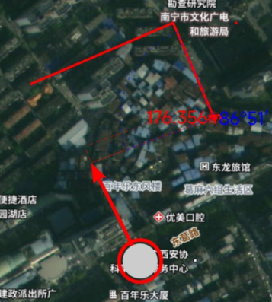
3.绘制面。
首先在图上点击绘制起点，拖动红色的点依次绘制面的每个点。点击“闭合”按钮结束绘制面，至少绘制三个点才会显示闭合按钮，如下图所示。
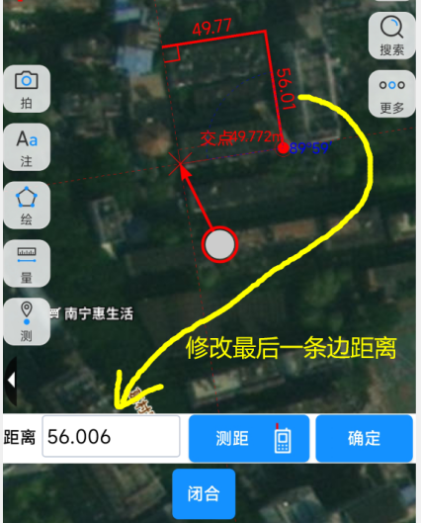
绘制面的过程中可以输入设置最后一条边的距离，也可以通过“测距”按钮，通过蓝牙连接手持激光测距仪直接测量距离。
4.走一圈绘制面、线。
在手机已经获得定位的情况下，通过记录轨迹的形式绘制面或线。用于测量地块面积、线状地物等。点击“开始”按钮开始记录点，拿着手机行走自动绘制线，如果遇到障碍物继续连线可能导致错误，可以先点击“暂停”，绕过障碍物后点击“继续”。点击“结束”按钮完成面或线的绘制，点击“取消”则取消本次测量，将会删除已经采集的线，如下图所示。
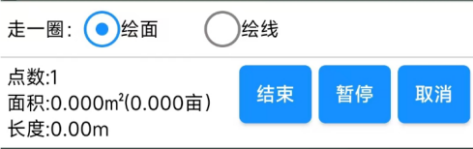
5.绘制圆。
绘制圆有三种方式：
（1）半径-圆：先在图上指定圆心位置，弹出对话框输入半径完成绘制；
（2）2点圆：现在图上指定圆形位置，再在屏幕指定半径完成绘制；
（3）3点圆：依次在屏幕指定三个点绘制圆，三个点不能在一条直线上。
6.手绘线。
在屏幕上单点触摸滑动，记录触摸点滑动的轨迹绘制线。
7.手绘面。
在屏幕上单点触摸滑动，记录触摸点滑动的轨迹绘制线，绘制完成将会闭合成面。
8.绘制文字。
首先在屏幕指定插入文字的位置，再输入文字内容、字体高度、颜色完成文字的绘制。常用的文字可以勾选“添加到模板”，下次插入相同的文字可以直接选择插入。
9.绘制距离标注。
依次在图上点击两个点绘制距离标注，将会弹出对话框输入这段线的实测距离。图上将会同时显示图解距离（图上坐标获取得到的距离）和实测距离。
10.插入照片。
先在图上点击插入照片位置，会自动弹出相机拍照，拍照成功后图上将会插入以下图标，其中红色箭头表示拍照的方向，如下图所示。

11.对象捕捉设置。
点击“更多”按钮，点击“设置”——“绘图捕捉设置”，绘制图形时可以设置捕捉的点类型，当绘图时，单点触摸在屏幕上点击或滑动可以实现对现有图形的端点、节点、中点等捕捉。
12.导出图形文件。
点击“更多”——“导出”
将项目中绘制的图形导出图形格式， 支持导出的格式有： AutoCAD图形（*.dxf）、shp文件（*.shp）、kml图形（*.kml）。
（注意：如果导出的shp文件属性字段有乱码，请重新选择字符编码：UTF-8或者GBK再导出。）
导出的默认路径为“众绘”文件夹下“导出”文件夹。
（二）图形编辑。
1.撤销、重做。
“撤销”“重做” 能够实现包括图元的绘制、删除、移动等操作的撤销与重做。
（注意：在撤销之后执行了新的操作，所谓新的操作即撤销之后重新绘制了图元或删除图元等，此时被撤销的内容不能重做）
2.选取。
选取图上已经绘制的图形，点击“选取”按钮切换到选取模式，选取方式包括框选和点选。
（1）框选。
在屏幕上点击按下并拖动，随着触摸点的移动实时显示拾取框，分为框选和框交。
框选：从左向右画矩形（实线），被矩形完全包含的图元将被选中。
框交：从右向左画矩形（虚线），被矩形包含和相交的图元将被选中。
（2）点选。
直接在屏幕点击图形选取。被选中的图元使用虚线显示，并在节点处显示黄色点标记。支持多选，可以连续在屏幕上框选多个图元。选中图形时点击“撤销”可以取消拾取。
当选取了图形将会显示编辑工具条，部分编辑功能只支持选取一个图形，如果选择了多个图形可以点击“单选”按钮选择其中的一个图形进行编辑。
3.移动图形。
在选取一个图形的情况下，点击“移动”按钮，在屏幕上拖动或点击指定平移的参考基点，然在屏幕点击或拖动指定平移到的目标点，图形将会被移动到指定位置。
4.删除图形。
在选取一个图形的情况下，点击“删除”按钮会弹出询问是否删除的对话框，确定删除后删除图上选中的图元，按“撤销”可以撤销删除。
5.录属性。
输入属性需要将当前项目绑定属性模板，若未定义属性模板，可以先创建属性模板然后应用到当前项目。
通过录属性按钮可以给图形输入和修改属性，最终的属性可以和图形一起导出shp格式。
6.查地类。
查地类功能是提交一个地块的坐标范围（面类型）到后台，查询该地块是否与城镇开发边界、三调数据、永久基本农田、生态保护红线等有重叠，为土地利用提供参考。
查询方法：
（1）绘制面，在绘图界面的左侧工具条“绘”按钮选择绘制“面”，在图上点击依次绘制地块的边界，最后点击“闭合”结束绘制。
（2）点击底部工具条的“选取”按钮，框选或者点击选择刚刚绘制的面，点击“查地类”按钮，输入任务描述，点击“提交分析”。
（3）查看结果，点击右侧工具条的“更多”—“查地类”—“查地类记录”，查看刚刚提交的结果。查询过程需要等待一定的时间，分析状态变为“分析完成”即可点击“详情”查看地块的分析结果。
7.分享图形。
可以选取一个或多个图形，点击“分享”按钮，将选中的图形以文件形式分享给别人，支持dxf或kml格式。可以通过QQ、微信等分享文件。
8.编辑线和面。
在选取一个面或线的情况下会显示编辑节点图标，点击该图标会显示“移动点”、“添加点”、“删除点”按钮。
移动点：点击线的节点拖动即可修改点，如下图所示。
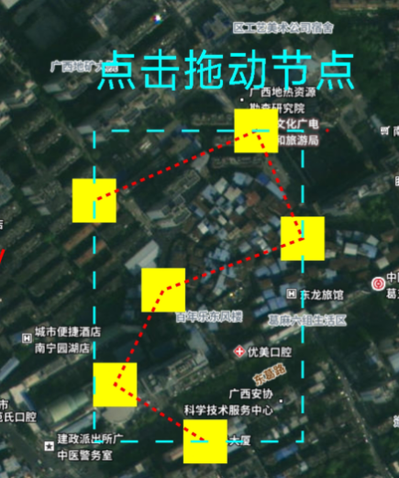
添加点：点击每个线段的中点拖动即插入添加点。
删除点：点击线的节点即可删除点。
9.平移浏览。
点击平移按钮，将操作切换为平移模式，这时单点触摸屏幕可平移图形。（注意：任何模式下两点触摸都可以同时平移和缩放）
二、连接RTK仪器测量
（一）连接RTK。
点击更多按钮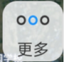，点击测量设备，点击连接仪器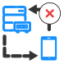，仪器类型选择GNSS接收机，点击“连接”按钮，如果设备未连接过需要先扫描设备配对成功才能连接，注意手机要开启蓝牙，在配对的列表中点击需要连接的仪器编号进行连接，如下图所示。
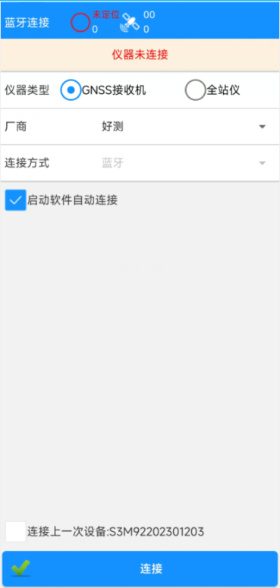
（二）登录CORS账号。
RTK要达到高精度定位需要连接CORS，点击测量设备—连接CORS 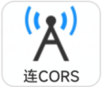 ，如下图，输入CORS服务器的IP、端口，源节点可以手动输入也可以点击“获取”得到，输入账号和密码，点击“连接网络”按钮开始连接。连接成功“差分数据”进度条会走动，表示接收到差分数据，如下图所示。
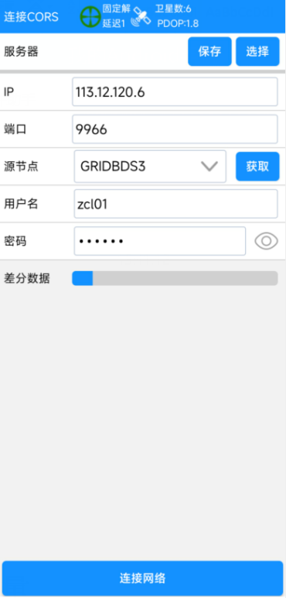
顶部状态栏显示“固定解”表示达到了高精度定位，此时如果延迟小于5即可以进行测量操作，如果状态显示“浮动解”、“单点解”等其他类型，表示精度不足，需要等待固定解，此时请确保仪器所处位置的天空无大量遮挡，如下图所示。
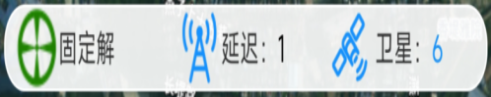
（三）RTK点测量。
在顶部状态栏显示“固定解”的情况下，点击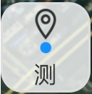按钮即可采集坐标点。采集成功可以设置点名、代码等信息，图上将显示一个红色点和点名。
在“更多”—“测量点集”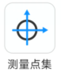 里可以查看已经采集的坐标点，在这里可以修改、删除点，也可以导出测量数据。
三、加载离线地图
点击“更多”—“离线图”
加载离线地图包括矢量图和影像图两种。
“离线矢量图”可以导入shp、dxf、kml图形作为底图。
“离线影像图”可以导入mbt格式的影像图（*.mbtiles）。
“禁止加载在线地图”如果开启将不会加载天地图等在线地图服务，但可以加载本地已经缓存的地图。这个功能主要是为了离线使用地图设定的，如果用户想节省手机流量、或者外业网络不好的情况下，可以在出外业之前先把这个开关关闭，把作业区域的地图刷出来缓存到本地，外业时开启这个按钮只加载缓存的影像。
（一）加载离线矢量图。
点击“更多”—“离线图”—“离线矢量图”。
可以导入shp、dxf、kml图形作为底图。
“导入”选择图形文件导入，导入后的矢量将会作为一个图层，同一个项目可以导入多个矢量图层。在图层列表中点击可以选择一个图层，在底部按钮可以显示、关闭图层，删除图层，定位图层在图上所在位置。
“设置”在选中了shp导入的图层的情况下“设置”按钮才可用，点击设置按可以修改shp图层的颜色、图上显示的字段内容。
“显示”选中一个图层的情况下，点击设置为图层显示状态，即图上可见。
“关闭”选中一个图层的情况下，点击设置图层为关闭状态，即图上不可见。
“删除”选中一个图层的情况下，点击可以删除选中的图层。
“定位到图上”选中一个图层的情况下，点击跳转到图形窗体，现在图层所在地图的位置。
（二）加载离线影像图。
点击“更多”—“离线图”—“离线影像图”。
支持导入mbt格式的影像图（*.mbtiles）。
如果有TIF影像文件，可以将TIF文件转换为mbt格式。转换mbt文件可以使用“图新地球”电脑版软件。在“图新地球”软件中—数据转换—影像批处理，导入TIF转换mbt文件，将mbt文件复制到手机，点击“导入”选择mbt文件。导入完成可以点击“定位”按钮查看影像图所在地图上的位置。

第三部分 技能竞赛操作说明（点之记）

首先，新建一个项目，在主界面点击“更多”—“项目”—“新建”，输入项目名称，设置正确的中央子午线（可以通过当前位置自动计算），如下图所示。
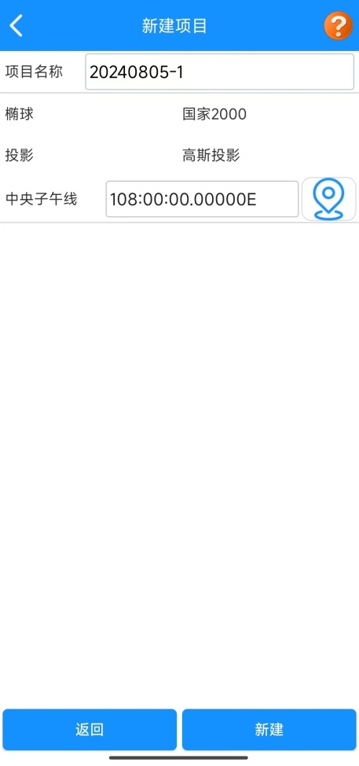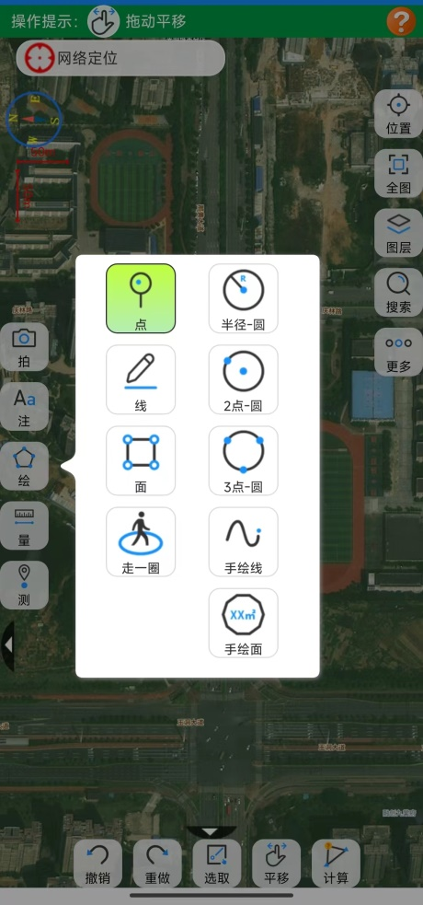
接着，绘制点，在主界面点击“绘”选择“点”类型，在屏幕点击或者滑动指定插入位置。如在连接RTK的情况下，可以使用“测”按钮测量固定解坐标得到精确点位，然后在绘制点时捕捉这个测量点，得到精确的坐标。
然后，点击底部的“选取”按钮，在图上框选绘制的点，点击“录属性”按钮，如果是新建的项目，第一次需要绑定属性表，选择“点之记”模板点击“应用”，如下图所示。
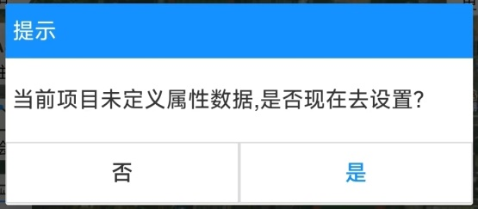
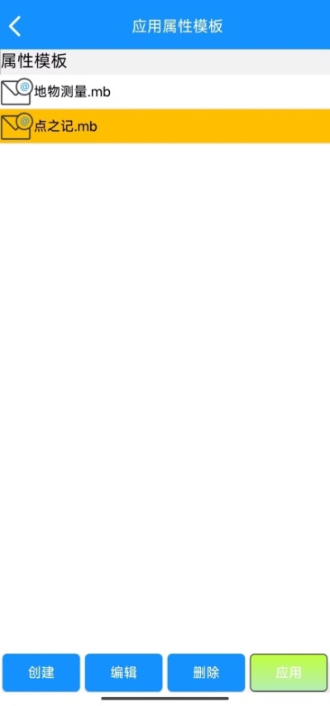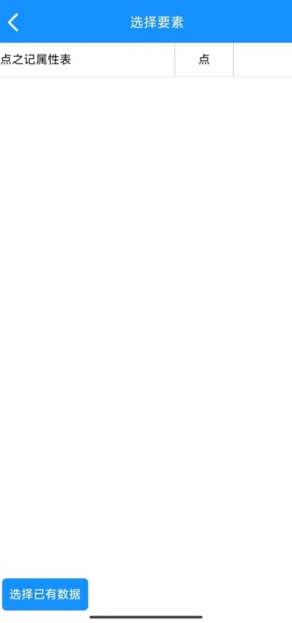
点击“录属性”按钮，选择“点之记”属性表，弹出如下界面，输入相关信息，如下图所示。
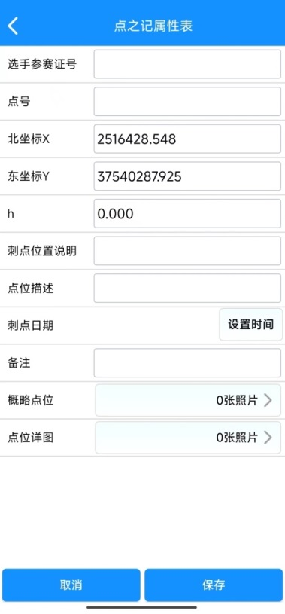
其中坐标是从图上绘制的点得到，如果APP连接了RTK，捕捉的是RTK测量的点可以得到准确的坐标，如果是在屏幕大概指定的点位，这里需要输入准确的坐标。
“概略点位”需要一张以天地图为背景的截图，可以利用手机的截图功能在主界面截图，然后照片从相册选择，如下图所示。
“点位详图”需要实地拍摄详细的点位图，如下图所示。
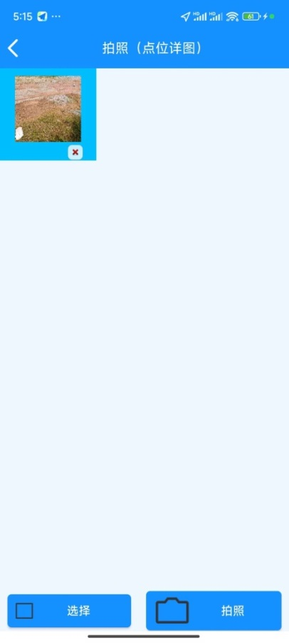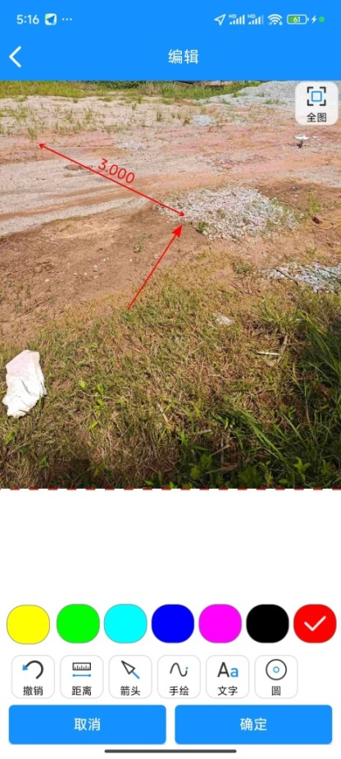
点击照片可以在照片上标注距离、文字、涂鸦等。
（注意：概略点位和点位详图各需要一张照片，如果拍了多长，只用第一张来生成点之记报告）
已经录入的属性数据可以在主界面选择点，点击“录属性”进行编辑。
所有的点之记属性数据可以在“更多”—“属性数据”里查看，如下图，在这里也可以编辑属性数据，如下图所示。
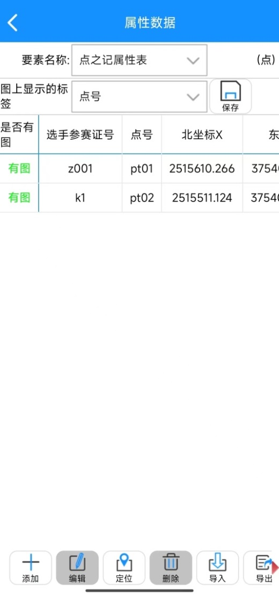
最后，导出点之记报告。
主界面点击“更多”—“导出”，文件类型选择“点之记报告”，点击“导出”按钮。导出后的文件格式为html，以点名作为文件名，复制到电脑上使用网页打开文件，如下图所示。
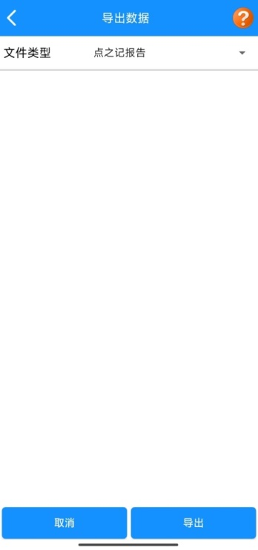

附件5
无人机类型分类参考表

表1 无人机分类标准参考表
无人机分类 | 空机重量（kg） | 最大起飞重量（kg) | 最大飞行真高(m) | 最大平飞速度(km/h) | 备注
微型 | ＜0.25 |  | ＜50 | ≤40 | 无线电发射设备符合微功率短距离技术要求，全程可以随时人工介入操控的无人驾驶航空器
轻型 | ≤4 | ≤7 |  | ≤100 | 具备符合空域管理要求的空域保持能力和可靠被监视能力，全程可以随时人工介入操控的无人驾驶航空器，但不包括微型无人驾驶航空器
小型 | 4~15 | ≤25 | - | - | 具备符合空域管理要求的空域保持能力和可靠被监视能力，全程可以随时人工介入操控的无人驾驶航空器，但不包括微型、轻型无人驾驶航空器
中型 | 15~150 | - | - | - | 但不包括微型、轻型、小型无人驾驶航空器
大型 | ≥150

表2 常用无人机参数及分类参考表
（仅供本次竞赛参考）
品牌 | 型号 | 最大起飞重量（kg） | 参考分类
大疆 | Mavic 3 Pro | 0.958 | 轻型
大疆 | 经纬 M300 RTK | 9 | 小型
大疆 | 经纬M30 | 4.069 | 轻型
大疆 | 精灵 4 RTK | 1.391 | 轻型
大疆 | 御 2 行业进阶版 | 1.1 | 轻型
飞马 | E3000 | 2.95 | 轻型
飞马 | D500 | 7.2 | 小型
飞马 | D20 | 24 | 小型
飞马 | E2000S | 12.34 | 小型
飞马 | D2000S | 4 | 轻型
飞马 | D200 | 7.5 | 小型
华测 | BB4 | 24.8 | 小型
南方 | 智航SF600 | 3 | 轻型
南方 | 雷凌 SL700 | 5 | 轻型

